Lampiran I
Peraturan Menteri Kehakiman R.I.
Nomor : M.01-HC.03.01 Tahun 1987

Kepada Yth. :
Direktur Jenderal HKI
melalui Direktur Hak Cipta,
Desain Industri, Desain Tata Letak,
Sirkuit Terpadu dan Rahasia Dagang
di Jakarta

PERMOHONAN PENDAFTARAN CIPTAAN

- Pencipta :
- Nama : Dhebys Suryani Hormansyah, Luqman Affandi, Agung Nugroho Pramudhita, Dian Hanifudin Subhi

- Kewarganegaraan : Indonesia
- Alamat : Kepanjen Permai II Blok G-4, 023/005, Talangagung, Kepanjen, Kab. Malang, 65163
- Telepon : -
- No. HP/ E-mail : +6281252497711 / dhebys.suryani@polinema.ac.id
- Pemegang Hak Cipta :
- Nama : Politeknik Negeri Malang
- Kewarganegaraan : Indonesia
- Alamat : Jl. Soekarno-Hatta No. 9, Kelurahan Jatimulyo, Kecamatan Lowokwaru,
Jawa Timur, Kota Malang, Kodepos: 65141
- Telepon : (0341) 404424
- No. HP/ E-mail : - / sentraki@polinema.ac.id
- Jenis dari Judul ciptaaan yang
Dimohonkan : Jenis Program Komputer berjudul Hemat: Sistem Manajemen Keuangan Pribadi dengan Pemindaian Struk Berbasis AI

- Tanggal dan tempat di-
umumkan untuk pertama kali di
wilayah Indonesia atau di luar
wilayah Indonesia : 01 Juni 2026 di Malang
- Uraian singkat : | Hemat adalah program komputer berbasis web dan Progressive Web App (PWA) yang digunakan untuk pengelolaan keuangan pribadi. Program ini memiliki fungsi pencatatan pemasukan dan pengeluaran, pengelolaan multi dompet, pengaturan kategori dan anggaran, pemantauan statistik keuangan, serta notifikasi pengingat dan peringatan anggaran. Program ini juga dilengkapi fitur pemindaian struk berbasis kecerdasan buatan untuk mengekstraksi data transaksi dari gambar nota guna mempercepat proses pencatatan keuangan. Program dapat diakses melalui perangkat desktop maupun seluler dan mendukung autentikasi pengguna melalui akun Google.

SURAT PENGALIHAN HAK CIPTA

Yang bertanda tangan dibawah ini :
- Nama : Dhebys Suryani Hormansyah
Alamat : Kepanjen Permai II Blok G-4, 023/005, Talangagung, Kepanjen, Kab. Malang, 65163
Email : dhebys.suryani@polinema.ac.id
No.HP : +62 81252497711
- Nama : Luqman Affandi
Alamat : Perum Graha Pelita Asrikaton Blok C-19, 016/005, Asrikaton, Pakis, Malang 65154
Email : laffandi@polinema.ac.id
No.HP : +62 81333282900
- Nama : Agung Nugroho Pramudhita
Alamat : Jl. Danau Bratan C4 A/ 17-18, 002/008, Lesanpuro, Kedungkandang, Malang, 65138
Email : agung.pramudhita@polinema.ac.id
No.HP : +62 81334699967
- Nama : Dian Hanifudin Subhi
Alamat : Perum Akhtara Residence B-01, 006/002, Tasikmadu, Lowokwaru, Malang, 65143
Email : dhanifudin@polinema.ac.id
No.HP : +62 85163736894
Adalah Pihak I selaku pencipta, dengan ini menyerahkan karya ciptaan kami kepada :
Nama : Politeknik Negeri Malang a/n Prof. Dr. Ratna Ika Putri, ST., MT.
Jabatan : Kepala P3M Politeknik Negeri Malang
Alamat : Jl. Soekarno Hatta No. 9 , Malang – Jawa Timur

Adalah Pihak II selaku Pemegang Hak Cipta berupa Hemat: Sistem Manajemen Keuangan Pribadi dengan Pemindaian Struk Berbasis AI untuk didaftarkan di Direktorat Hak Cipta, Desain Industri, Desain Tata Letak dan Sirkuit Terpadu dan Rahasia Dagang, Direktorat Jenderal Hak Kekayaan Intelektual, Kementerian Hukum dan Hak Azasi Manusia R.I.
Demikianlah surat pengalihan hak ini kami buat, agar dapat dipergunakan sebagaimana mestinya.
 |  | Malang, 8 Juni 2026
Pemegang Hak Cipta |  | Pencipta
Materai
10.000,-
(Prof. Dr. Ratna Ika Putri, ST., MT.) |  | (Dhebys Suryani Hormansyah)
 |  | 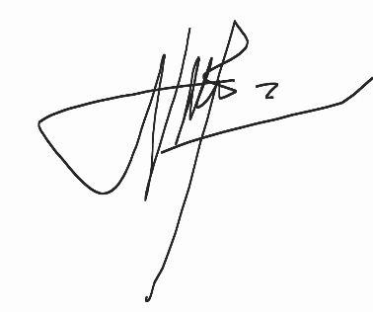
 |  | (Luqman Affandi)
 |  | 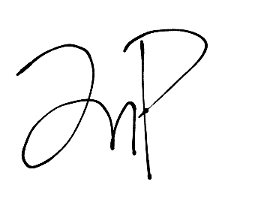
(Agung Nugroho Pramuditha)
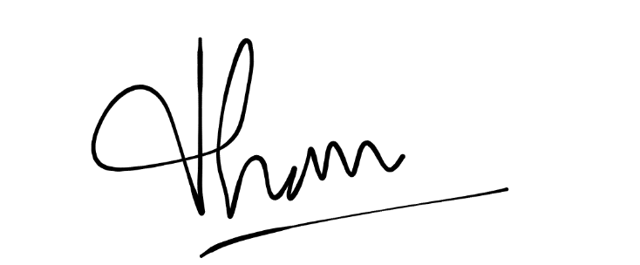
(Dian Hanifudin Subhi)

SURAT PERNYATAAN
Yang bertanda tangan dibawah ini :
N a m a : Politeknik Negeri Malang
ERI Kewarganegaraan : Indonesia
Alamat : Jl. Soekarno Hatta No. 9, Malang – Jawa Timur

Dengan ini menyatakan bahwa :
- Karya Cipta yang saya mohonkan :
Berupa : Program Komputer

Berjudul : Hemat: Sistem Manajemen Keuangan Pribadi dengan Pemindaian Struk Berbasis AI

- Tidak meniru dan tidak sama secara esensial dengan Karya Cipta milik pihak lain atau obyek kekayaan intelektual lainnya sebagaimana dimaksud dalam Pasal 68 ayat (2);
- Bukan merupakan Ekspresi Budaya Tradisional sebagaimana dimaksud dalam Pasal 38;
- Bukan merupakan Ciptaan yang tidak diketahui penciptanya sebagaimana dimaksud dalam Pasal 39;
- Bukan merupakan hasil karya yang tidak dilindungi Hak Cipta sebagaimana dimaksud dalam Pasal 41 dan 42;
- Bukan merupakan Ciptaan seni lukis yang berupa logo atau tanda pembeda yang digunakan sebagai merek dalam perdagangan barang/jasa atau digunakan sebagai lambang organisasi, badan usaha, atau badan hukum sebagaimana dimaksud dalam Pasal 65 dan;
- Bukan merupakan Ciptaan yang melanggar norma agama, norma susila, ketertiban umum, pertahanan dan keamanan negara atau melanggar peraturan perundang-undangan sebagaimana dimaksud dalam Pasal 74 ayat (1) huruf d Undang-Undang Nomor 28 Tahun 2014 tentang Hak Cipta.
- Sebagai pemohon mempunyai kewajiban untuk menyimpan asli contoh ciptaan yang dimohonkan dan harus memberikan apabila dibutuhkan untuk kepentingan penyelesaian sengketa perdata maupun pidana sesuai dengan ketentuan perundang-undangan.
- Karya Cipta yang saya mohonkan pada Angka 1 tersebut di atas tidak pernah dan tidak sedang dalam sengketa pidana dan/atau perdata di Pengadilan.
- Dalam hal ketentuan sebagaimana dimaksud dalam Angka 1 dan Angka 3 tersebut di atas saya / kami langgar, maka saya / kami bersedia secara sukarela bahwa:
- Permohonan karya cipta yang saya ajukan dianggap ditarik kembali; atau
- Karya Cipta yang telah terdaftar dalam Daftar Umum Ciptaan Direktorat Hak Cipta, Direktorat Jenderal Hak Kekayaan Intelektual, Kementerian Hukum Dan Hak Asasi Manusia R.I dihapuskan sesuai dengan ketentuan perundang-undangan yang berlaku.
- Dalam hal kepemilikan Hak Cipta yang dimohonkan secara elektronik sedang dalam berperkara dan/atau sedang dalam gugatan di Pengadilan maka status kepemilikan surat pencatatan elektronik tersebut ditangguhkan menunggu putusan Pengadilan yang berkekuatan hukum tetap.
Demikian Surat pernyataan ini saya/kami buat dengan sebenarnya dan untuk dipergunakan sebagimana mestinya.
Malang, 8 Juni 2026
Yang menyatakan,
Materai
10.000,-

(Prof. Dr. Ratna Ika Putri, ST., MT.)

